LAPORAN BULANAN
PROGRAM PENGEMBANGAN KEPEDULIAN DAN KEPELOPORAN PEMUDA (PKKP) PROVINSI JAWA TENGAH TAHUN 2024

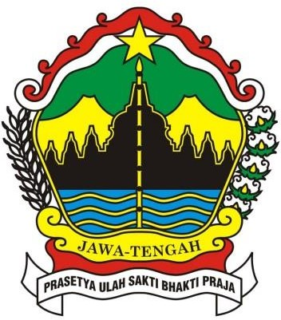

Nama Peserta PKKP : SITI ZULIANA
Desa Penempatan : Krajanbogo Kecamatan Penempatan : Bonang Kabupaten Penempatan : Demak

PROGRAM PENGEMBANGAN KEPEDULIAN DAN KEPELOPORAN PEMUDA PROVINSI JAWA TENGAH
2024

KATA PENGANTAR
Puji syukur kehadirat Tuhan Yang Maha Esa yang telah memberikan rahmat-Nya sehingga saya dapat menyelesaikan ini tepat pada waktunya. Adapun tujuan dari penulisan dari laporan ini adalah untuk memenuhi salah satu kewajiban tugas anggota PKKP. Penulis mengucapkan terima kasih kepada :
1. Bapak Komjen Pol (Purn) Drs. Nana Sudjana A.S., M.M. Selaku Gubernur Jawa Tengah
2. Bapak Agung Hariyadi, S,E., M.M. Selaku Kepala Dinas Pemuda Olahraga dan Pariwisata Jawa Tengah
3. Bapak Masriyanto, SE, MM Selaku Subkor Pengembangan Kepemudaan dan Pramuka Dinas Kepemudaan Olaahraga Sekaligus Pembina PKKP Kabupaten Demak
4. Bapak Dr. Abdul Kohar Mudzakir, S.Pi., M.Si. Sebagai Pembimbing Teknis PKKP Kabupaten Demak.
5. Bapak M. Sutikno Selaku Kepala Desa Krajanbogo Sekaligus Pembimbing Lapangan PKKP Desa Krajanbogo
Susunan Laporan ini sudah dibuat dengan sebaik-baiknya, namun tentu masih banyak kekurangannya. Oleh karena itu, kritik dan saran yang membangun diperlukan demi kesempurnaan laporan ini.
Demak, 22 Juli 2024

SITI ZULIANA

HALAMAN PENGESAHAN

Nama Peserta PKKP | : | SITI ZULIANA
Desa Penempatan | : | Krajanbogo
Kecamatan Penempatan | : | Bonang
Kabupaten Penempatan | : | Demak

Demak , 26 April 2024

Menyetujui, Kepala Desa Krajanbogo  M. Sutikno | Peserta PKKP Jawa Tengah 2024,  SITI ZULIANA
Mengetahui,  Subkor Pengembangan Kepemudaan dan Pramuka Dinas Kepemudaan Olaahraga  Masriyanto, SE, MM | Menyetujui,  Tim Teknis PKKP Jawa Tengah 2024,  Dr. Abdul Kohar Mudzakir, S.Pi., M.Si
Mengetahui,
Pembina PKKP Jawa Tengah

DAFTAR ISI
HALAMAN JUDUL i
KATA PENGANTAR ii
LEMBAR PENGESAHAN iii
DAFTAR ISI iv
- PENDAHULUAN
  - Gambaran Desa Krajanbogo 1
  - Profil Branding Peserta PKKP 2
- HASIL KEGIATAN
  - Hasil Kegiatan Entrepreneur 3
  - Hasil Kegiatan Sociopreneur 4
- TARGER KEGIATAN
  - Kegiatan Entrepreneur 5
  - Kegiatan Sociopreneur 5
- PENUTUP
  - Kesimpulan 6
- LAMPIRAN-LAMPIRAN
  - Dokumentasi Kegiatan 7

PENDAHULUAN

1.1 Gambaran Desa Krajanbogo
Desa Krajanbogo Secara Geografis terletak di kecamatan Bonang, Kabupaten Demak dengan jumlah penduduk total 3.665 yang terdiri atas Penduduk berjenis kelamin laki-laki berjumlah 1.691 orang dan Penduduk Perempuan 1.974 orang. Desa Krajanbogo memiliki Bumdes (Badan Usaha Milik desa) dengan klasifikasi Tumbuh. Kondisi UMKM di Desa Krajanbogo sangat maju terlihat dari banyaknya pengusaha dan wirausaha yang ada di desa Krajanbogo. Penduduk Desa Krajanbogo Umumnya Bertani, bekerja, dan Berdagang. Potensi Desa Krajanbogo yang perlu dikembangkan adalah minat Pemuda yang mengarah pada jual beli onlie dan UMKM Kerajinan tangan berupa Sangkar Burung kandang Ayam dan makanan-makanan tradisional seperti pembuatan Kerupuk Bawang serta Budidaya Lidah Buaya. Desa Krajanbogo Perlu banyak pengembangan seperti Pembentukan Kelompok Tani, Fasilitasi Kegiatan Branding Produk UMKM dan Pelatihan perizinan izin usaha lainnya bagi pemdua dan Masyarakat.
1.2. Profile Branding Peserta PKKP
Belajar dari Desa Merupakan salah satu hal yang saya ingin pelajari karena saya berasal dari Desa yang terbantukan dengan mengikuti Program PKKP tahun 2024 Kabupaten Demak penempatan di Desa Krajanbogo kemampuan yang saya miliki adalah punya jiwa wirausaha muda. Saya Siti Zuliana adalah seorang Lulusan Sarjana Hukum Ekoomi Syariah di Universitas Wahid Hasyim Semarang Lulus Tahun 2020. Sayaa juga mempunyai minat di kewirausahaan dan kepemimpinan organisasi Saya mencoba untuk tumbuh kembangkan. Saya juga aktif di berbagai forum dan komunitas diantaranya Forum UMKM Kecamatan Karangtengah, Forum UMKM Kab.Demak, Rumah BUMN, KADIN, DINDAGKOP, IKM Dinnakerin. Berdasarkan pengalaman tersebut harapannya saya mampu memberikan yang terbaik pada desa Krajanbogo serta senantiasa membawa nuansa positif dalam kegiatan pendampingan dan fasilitator.
Di bidang bisnis saya menegmbangkan usaha saya sendiri yaitu makanan ringan snack Usus Crispy yang saya beri nama brand “LIA CHICK” dan Kuliner “Rizki Fried Chicken” yang mana usaha saya yang Usus Crispy sudah berdiri cukup lama dari tahun 2017. Yang terdiri dari 2 karyawan dan untuk Rizki Fried Chicken alhamdulilah sudah berjalan sejak saya masih kecil, karna ini dulu usahanya orangtua, kini saya melanjutkan usaha tersebut. Ada beberapa cabang untuk fried chicken , yaitu terdiri dari 3 cabang lokasi.

1. HASIL KEGIATAN BULAN BERJALAN (JULI 2024)
  - Hasil Kegiatan Entreprenur
Bidang Usaha yang saya kembangkan adalah Usaha Usus Crispy “Lia Chick. Yang mana usaha saya ini berdiri sejak tahun 2017. Yang awal mula di rintis oleh kedua orang tua saya sendiri. Yang mana saya ikut sertakan dan kembangkan agar usaha tersebut semakin maju dan berkembang. Yang Awal mula usaha tersebut masih tergolong minim dan kecil baik itu dari segi produk, kemasan, branding dan Merk serta Promosi. Dan Alhamdulilah setelah saya geluti saya terusakan usaha tersebut bagaimana agar bisa menjadi berkembang lebih baik, munculah ide inovasi baru. Sekarang sudah punya Logo yaitu “Lia Chick” walopun belum terdaftar di HKI Merk. Nama brand tersebut bermakna Filosofi yang mana Lia itu panggilan saya sendiri dan Chick itu sendiri berarti Ayam, jadi karana produk saya lebih dominan terrbuat dari bahan Ayam. Logo dan Merk sudah terpenuhi lanjut ke Packaging, yang mana dulu kemasnya hanya memakai plastik biasa dan mika kecil , sekarang sudah bisa memakai standing Pouch, yang saya desain sesuai ilustrasi tema yang ada. Dengan Adanya perubahan dalam Packaging kini bisa semakin menambah daya tarik konsumen untuk membeli. Merambah ke Legalitas ijin Usaha, Alhamduliah untuk legalitasnya sudah lebih dari cukup, sudah NIB, PIRT, dan HALAL. Berkat ketekunan keuletan saya dalam memperjuangkan serta mencari legalitas perijinan usaha yang begitu sulit dan susah serta berbayar. Dengan dibantu dari berbagai DINAS Terkait yang ada di Kabupaten Demak dan dari Forum serta Binaan yang saya ikuti kini semua Legalitas ijin Usaha saya sudah Terbit dan sudah bisa di cantumkan di kemasan.
Hal yang paling sulit bagi saya selaku owner dari LIA CHICK sendiri yaitu di bidang pemasaran, yang mana kurangmya jaringan relasi membuat saya minder dan insecure dalam memasarkan produk saya, untuk menanggulangi hal itu saya mencoba berkolaborasi dengan Binaan serta komunitas yang saya ikuti. Membuat media buat tempat Promosi, seperti WA, FB, IG, Tiktok, Youtobe dan Web.serta Marketplace. Media sosisal mulai saya buat dan saya kembangkan dengan mengisi Postingaan Foto, Video dan Konten konnten Menarik lainnya. Dulu kita hanya pemsaaran lewat mulut ke mulut di titipkan ke retail toko toko kelontong terdekat saja, sekarang sudah bisa menerima orderan dari berbagai daerah bisa Takeway dan COD serta bisa juga melalui Reseller Kita. Dan sekarang sudah bissa di titipkan di outlet Rumah Oleh oleh Demak dan Rumah BUMN serta kegiatan Expo dan Event Besar di Demak.

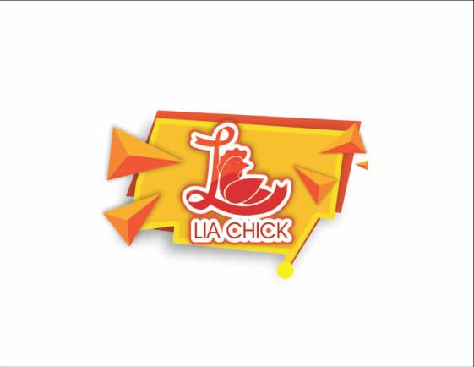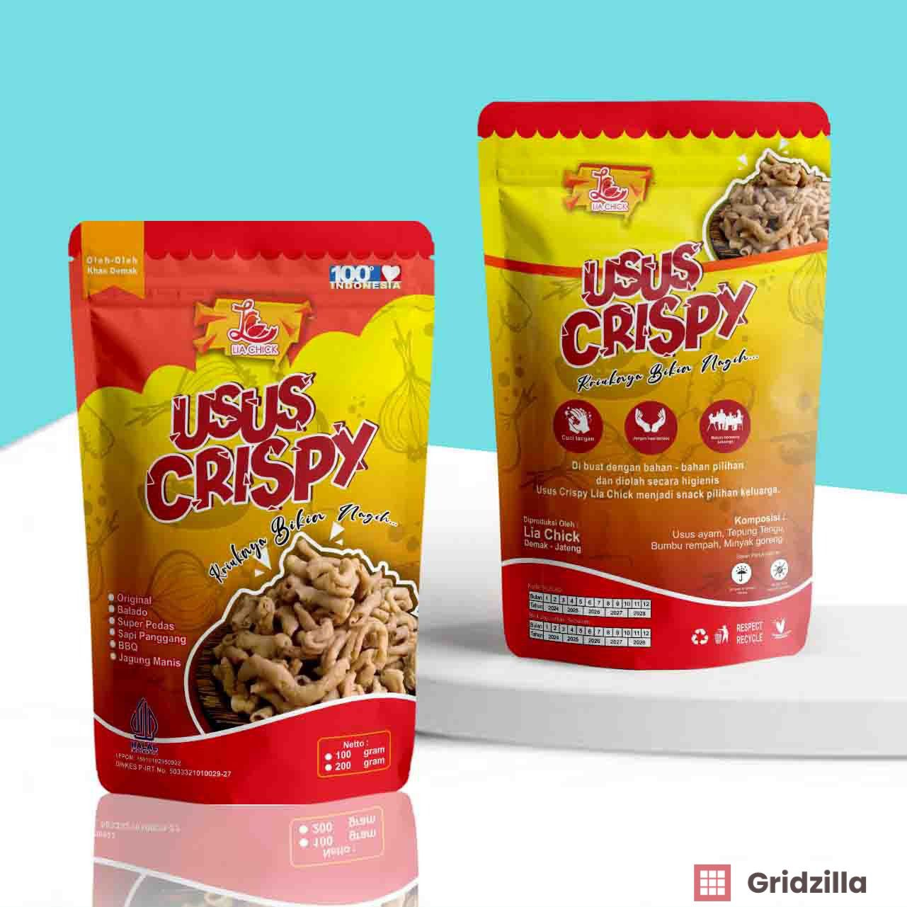

Logo LIA CHICK Kemasan Usus Crispy

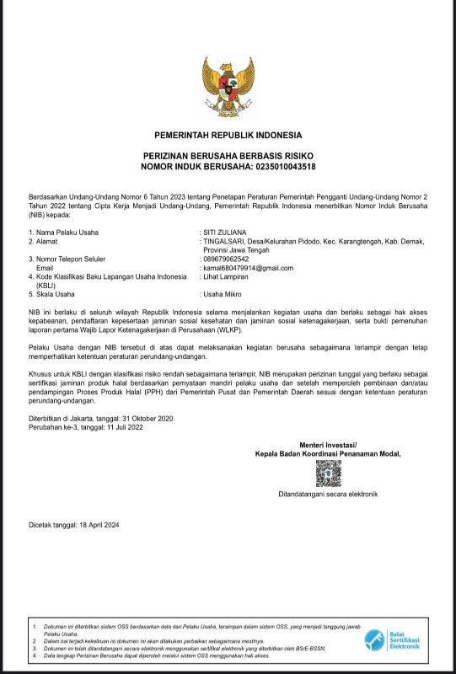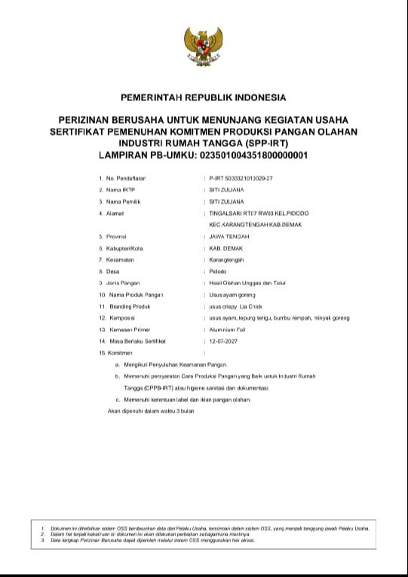

NIB PIRT

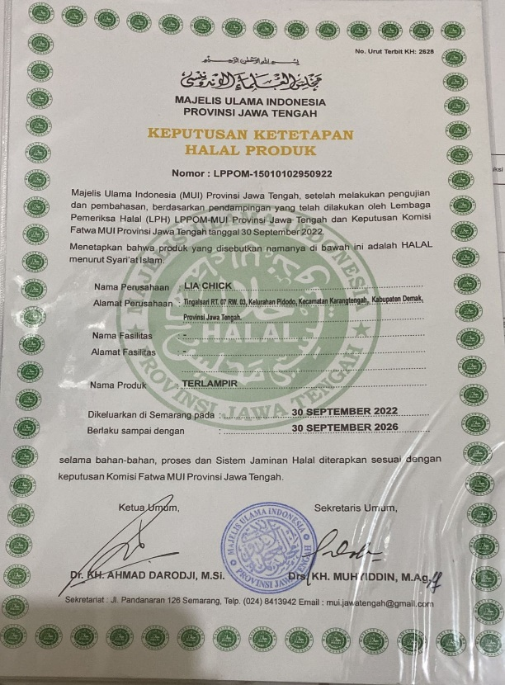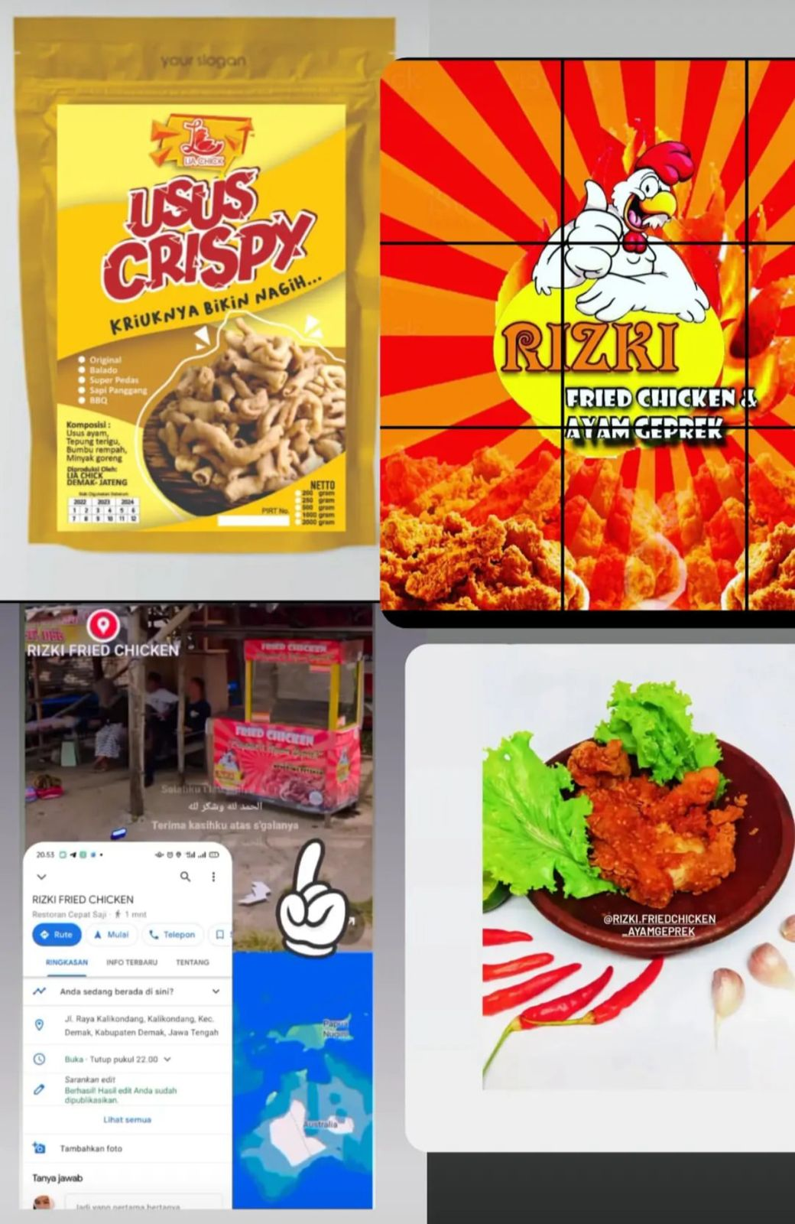

HALAL Tempat Lokasi Usaha Fried Chicken

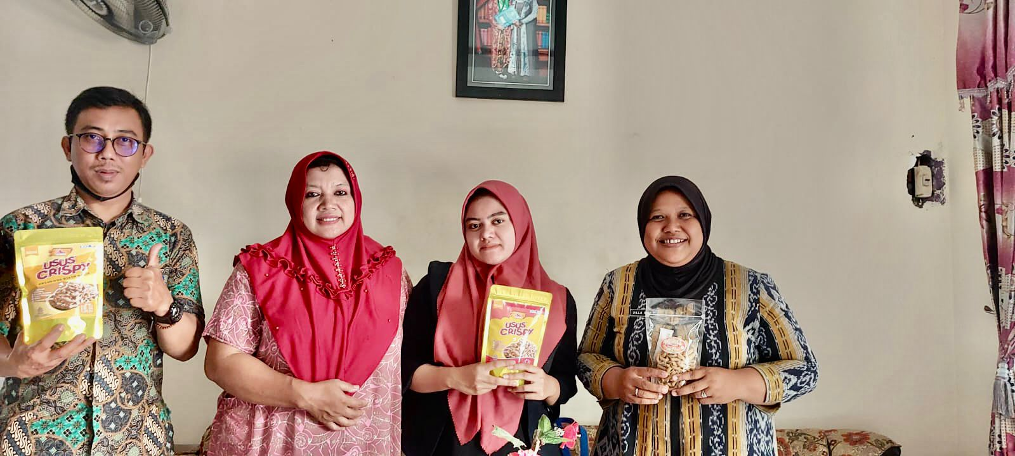

Kunjungan dari Disperindag

Hasil Kegiatan Sociopreneur
Kegiatan Sociopreneur yang Kami lakukan di Desa Krajanbogo adalah kunjungan ke beberapa UMKM diantaranya Usaha olahan Nasi Bakar. yang saya kunjugi dan saya dampingi masih di temukan yang belum punya Legalitas ijin usaha seperti NIB, HALAL, MER. Ini menjadi tantangan bagi ssaya unntuk tetap terus peran aktif dalam melakukan pendampingan untuk bisa mendapatkan perijinan usaha. Serta Media sosial juga jadi momok bagi kita bahwa dari ketiganya masih belum mempunyai akun media yang real dan paten untuk ajang promosi dll. Sehingga menghabat pemasaran dan pendapatan mereka. Untuk Olahan Nasi Bakar sendiri hanya terfokus dalam penjualan saja, belum ada ideide inovatif dan kreatif serta belum bisa menjadi nilai jual yang ekonomis.

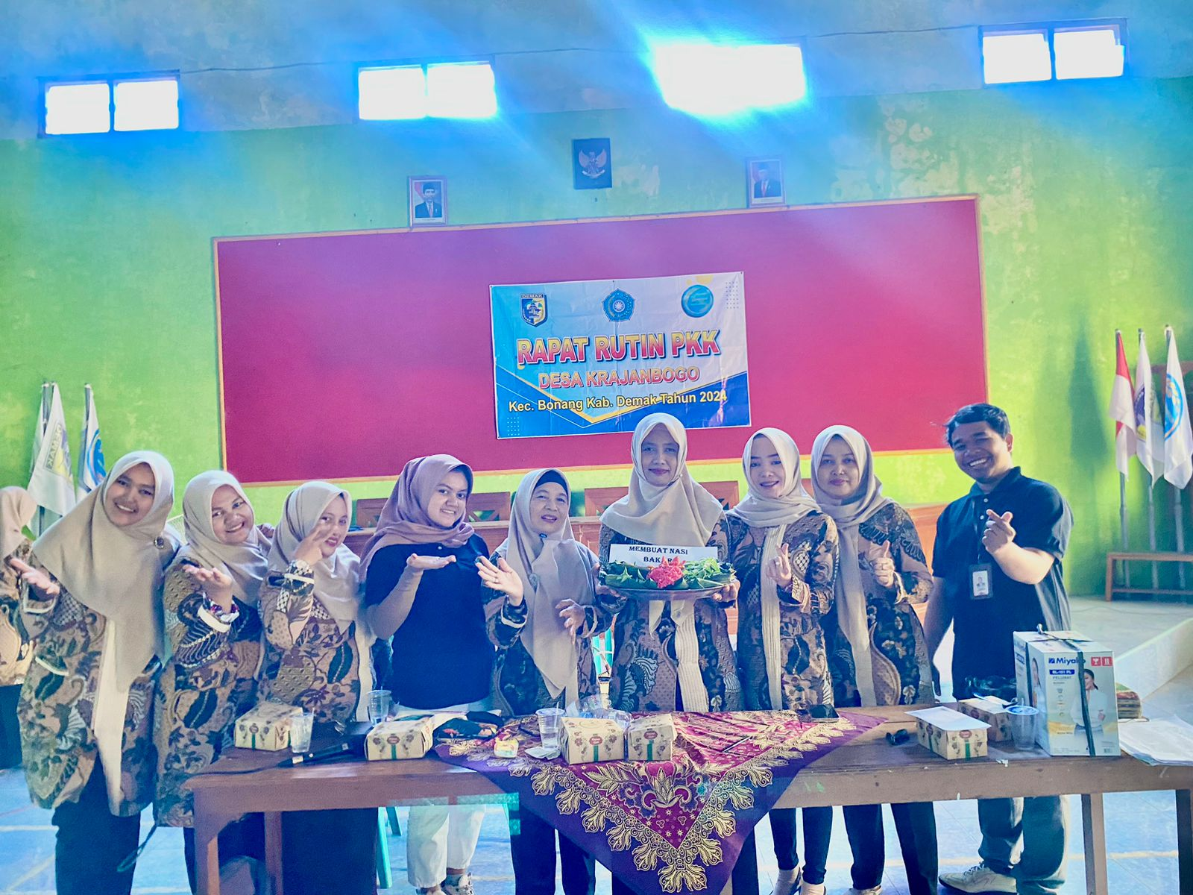
Kolaborasi Usaha Nasi bakar dengan ibu PKK

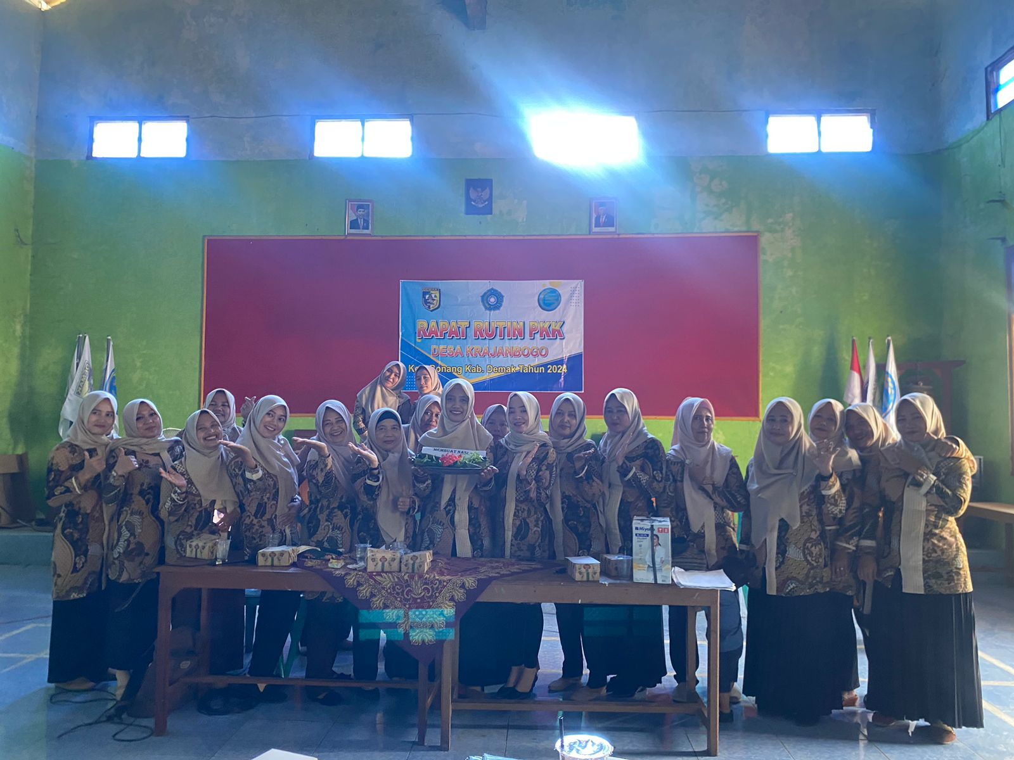

IBU PKK KRAJANBOGO

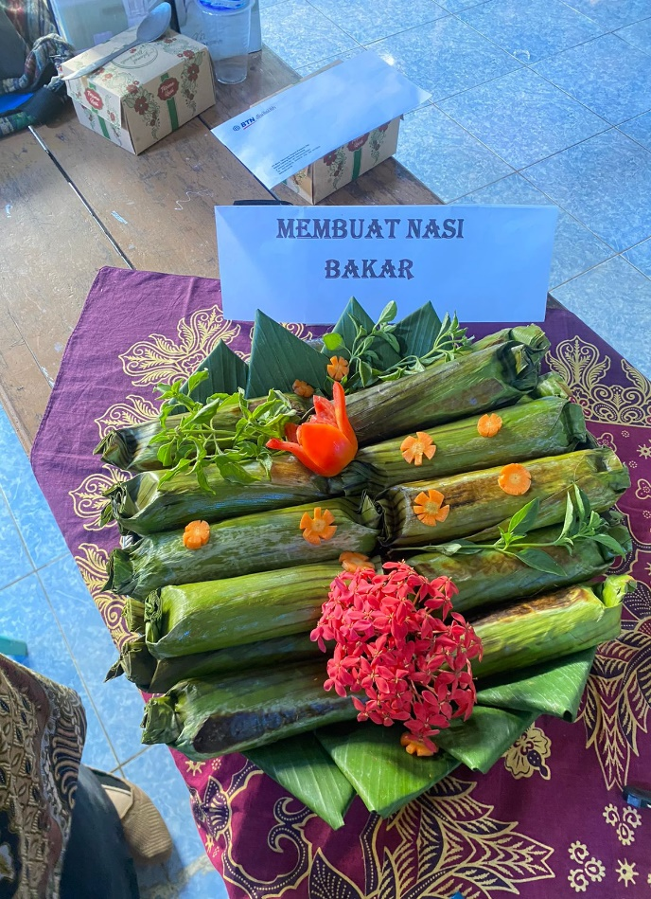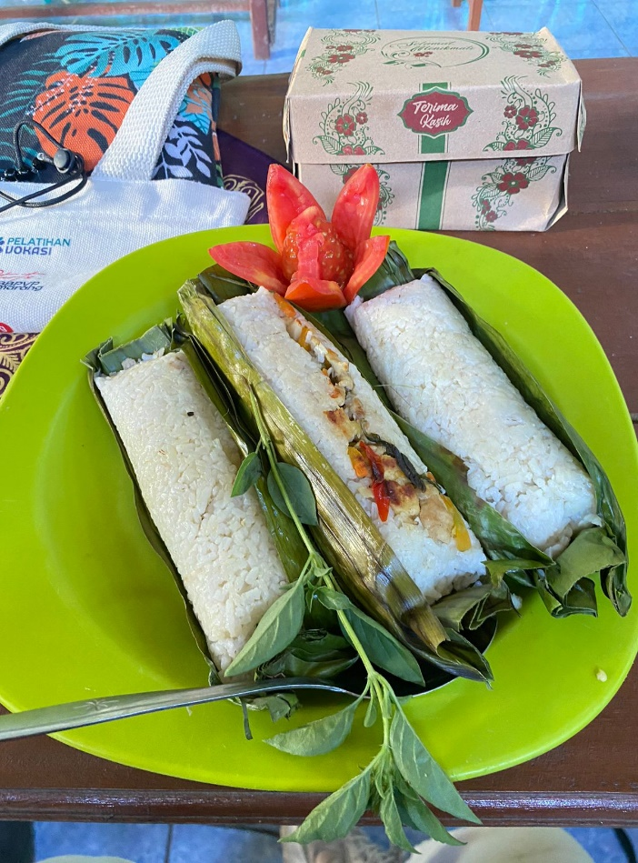

Hasil Olahan Nasi Bakar

III. TARGET BULAN SELANJUTNYA (MEI 2024)
  - Hasil Kegiatan Entreprenur

Target bulan selanjutnya melakukan kerjasama dengan Endors dan Influinzer untuk melakukan kerja sama supaya bertambah dan mampu melakukan kontrak kerjasama dalam jangka Panjang. Penyebaran Link dengan Sosial Media serta merambah ke sektor pemasaran ke marketplace online yang lain seperti tiktok shop. Mampu menyewa tempat yang lebih strategis untuk melakukan proses usaha.
Mendampingi pelaku UMKM di desa Krajanbogo untuk membuat legalitas usaha, desain logo dan perizinan usaha, dan melakukan pengecekan terkait media social yang digunakan dalam bewirausaha. Dan membantu melakukan media promosi usaha.

Hasil Kegiatan Sociopreneur

Kegiatan Pemuda harapannya dapat diikuti dengan optimal oleh para pemuda dan meningkatnya minat berwirausaha melalui Kegiatan Hadrah Jam’iyyah Bersholawat oleh Nurrunabi dan Sosialisasi Izin Usaha kepada warga dan pemuda. Membentuk kelompok Wirausaha mendampingi ibu-ibu PKK yang sedang merintis usaha UMKM olahan tradisional dan membantu Bapak / Ibu Guru dalam melakukan program di pendidikan. Dari desa Krajanbogo sangat mengapresiasi ide dan gagasan yang kami tawarkan disetiap kegiatan. Harapannya dan dukungan yang diberikan semoga senantiasa berlanjut, Karena menurut mereka Minat dari Pemuda yang masih cenderung masih kurang terhadap wirausaha dan lebih memilih merantau untuk bekerja sehingga minimnya kegiatan pemuda yang ada didesa Krajanbogo.

IV.PENUTUP

3.2. Kesimpulan

Desa Krajanbogo memiliki potensi Desa antara lain UMKM Olahan Nasi Bakar. Serta ketertarikan pemuda yang ingin menjadi entrepreneur untuk menjalankan wirausaha masih kurang. Pemuda belum paham mengenai perizinan usaha dan masih cenderung kurang percaya diri. Dan kurang memanfaatkan potensi local yang dimiliki desa. Maka dari itu, Dibutuhkan nya kegiatan Pelatihan yang dilatih oleh para mentor dan praktisi untuk membuka wawasan dan gambaran terkait program perizinan usaha dan pemanfaatan hasil kerajinan.

V. LAMPIRAN-LAMPIRAN
Berikut lampiran berupa berkas laporan website bulan berjalan yang telah disetujui dan ditandatangani lengkap, dokumentasi kegiatan yang dilengkapi keterangan, selain itu juga lampiran bentuk produk, kegiatan jasa yang dilakukan dan lampiran yang dirasa perlu.
1. Dokumentasi bersama ibu PKK Krajanbogo
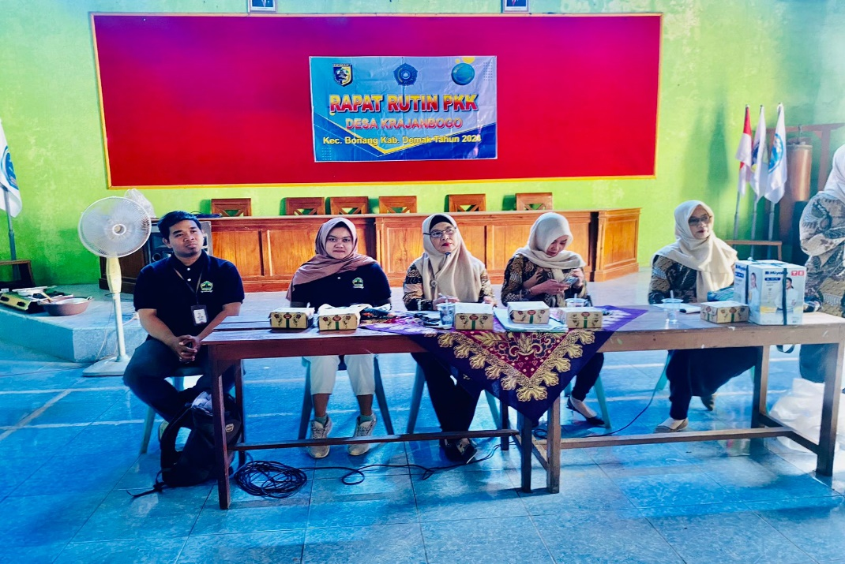

2. Dokumentasi dengan Anggota

